目录

环境 1

LLVM编译linux-5.4内核并获取CFG 1

以sysfs_get_uname函数为例 3

# 环境

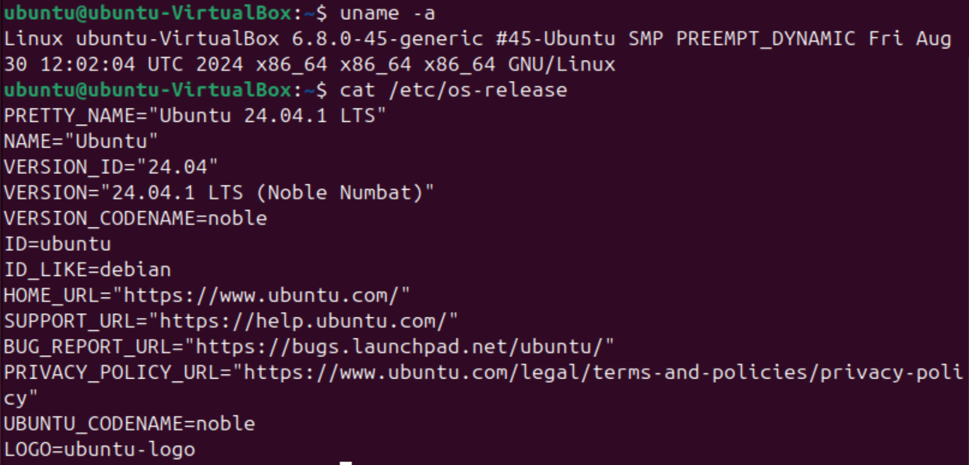

# LLVM编译linux-5.4内核并获取CFG

**# 安装llvm clang graphviz(编译过程中会遇到缺其他工具，按照提示进行安装即可)**

apt install llvm clang graphviz build-essential

**# 下载**[**Linux-5.4 tarball**](https://cdn.kernel.org/pub/linux/kernel/v5.x/linux-5.4.284.tar.xz)

wget https://cdn.kernel.org/pub/linux/kernel/v5.x/linux-5.4.284.tar.xz

tar -xvf linux-5.4.284.tar.xz

**# 安装**[**wllvm**](https://github.com/travitch/whole-program-llvm)

python -m venv ~/venv00

source ~/venv00/bin/bash

pip install wllvm

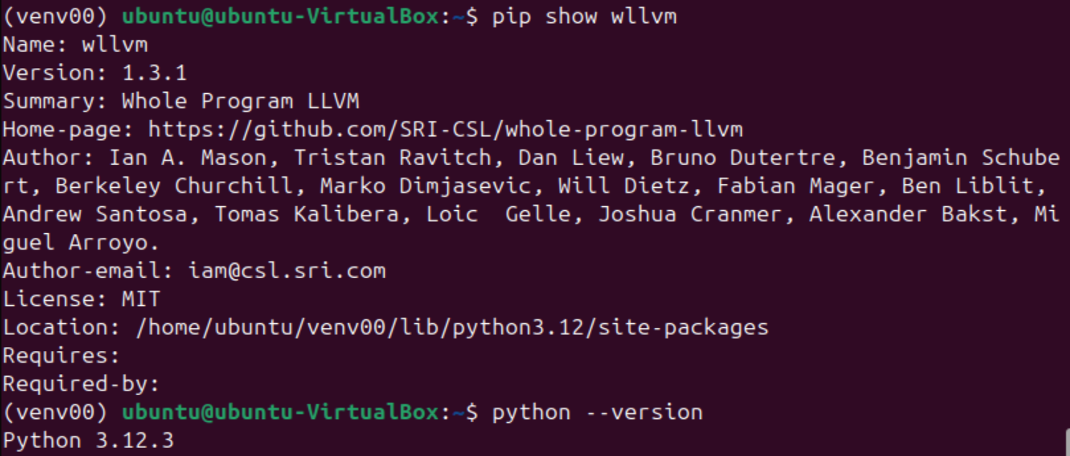

**# 编译linux-5.4**

cd linux-5.4.284

export LLVM_COMPILER=clang

make CC=clang defconfig

make CC=wllvm LLVM=1

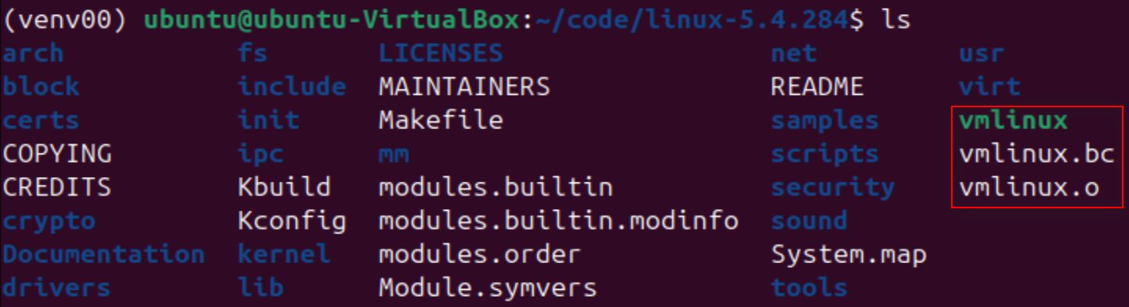

**# 从bitcode提取dot(dot文件很多)**

extract-bc vmlinux.bc

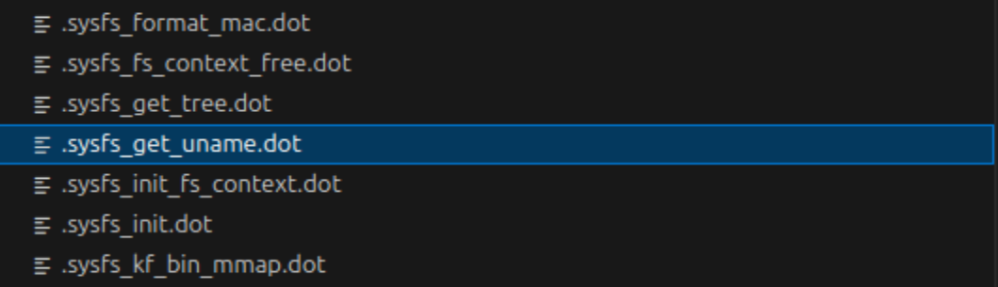

**# dot文件转换为CFG图**

# 借助vscode中的Graphviz Interactive Preview插件

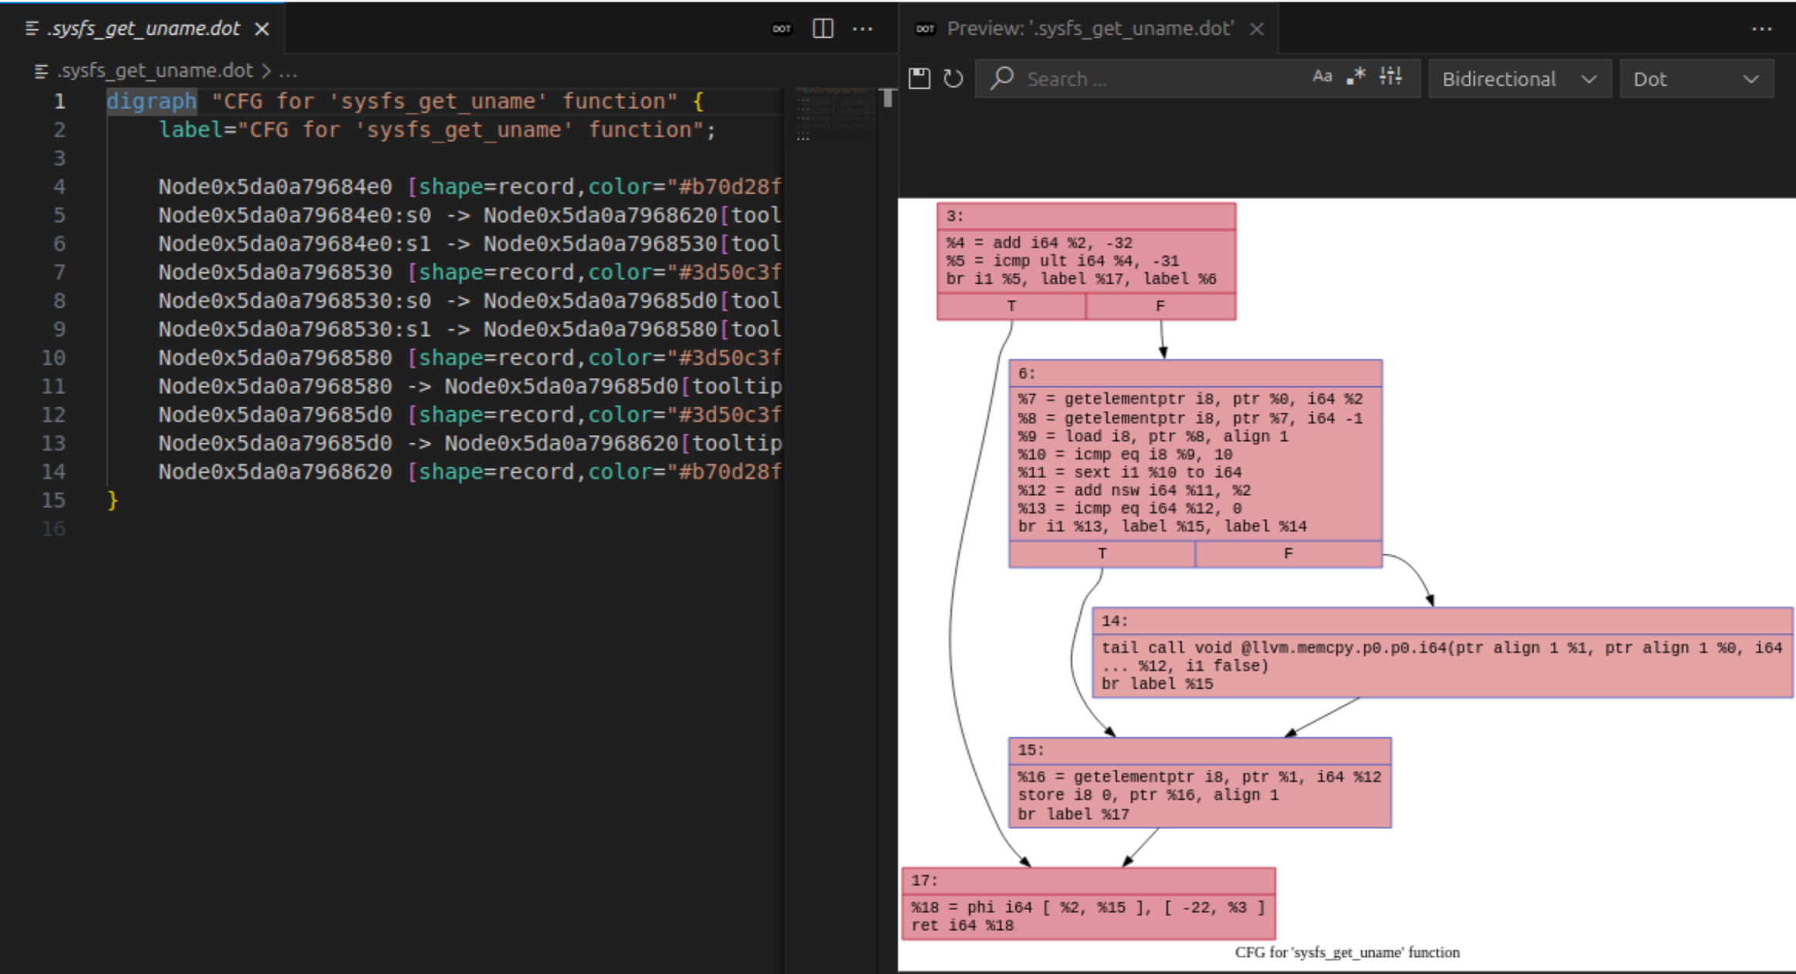

# 以sysfs_get_uname函数为例

* sysfs_get_uname函数位于kernel/time/clocksource.c文件中

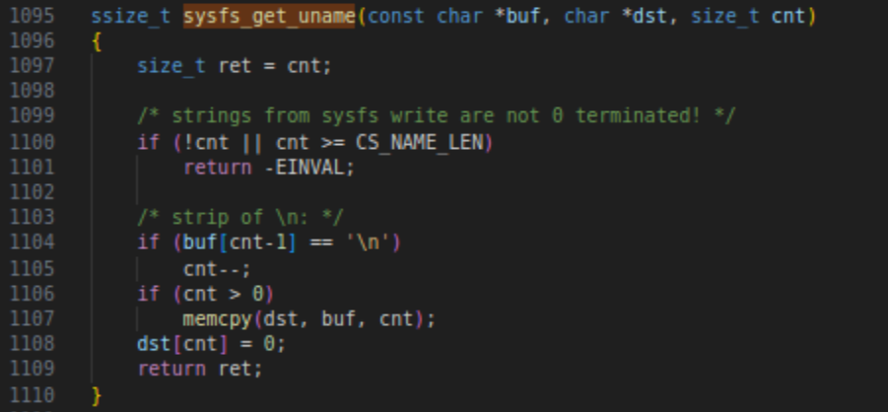

* 将vmlinux.bc转换为可阅读的vmlinux.ll，全局搜索sysfs_get_uname找到对应的代码

llvm-dis vmlinux.bc

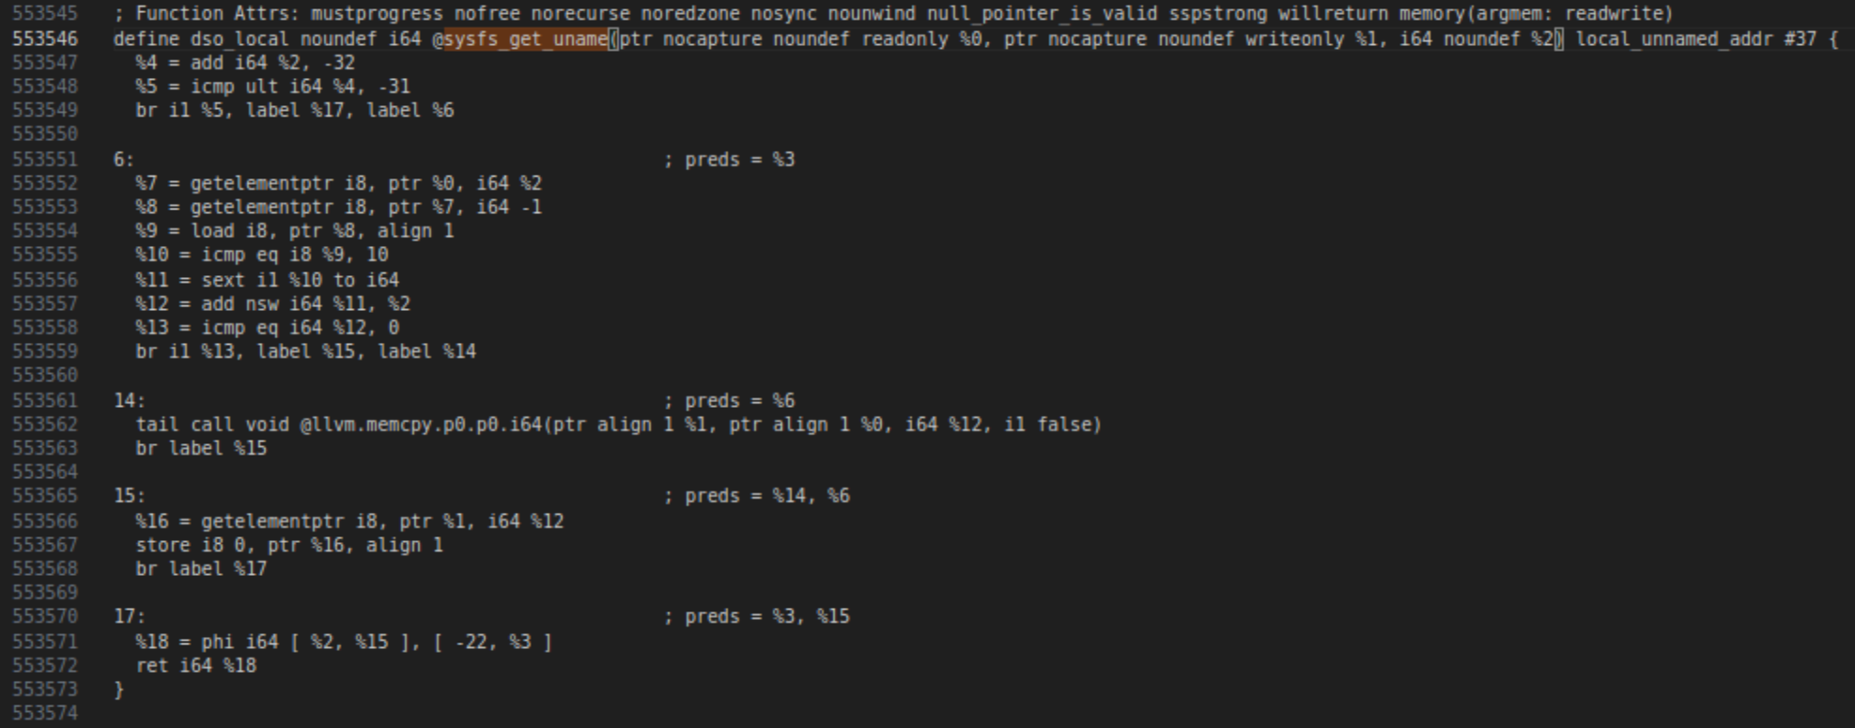

* 通过dot命令获取CFG的png图片

dot -Tpng -o sysfs_get_uname.png .sysfs_get_uname.dot

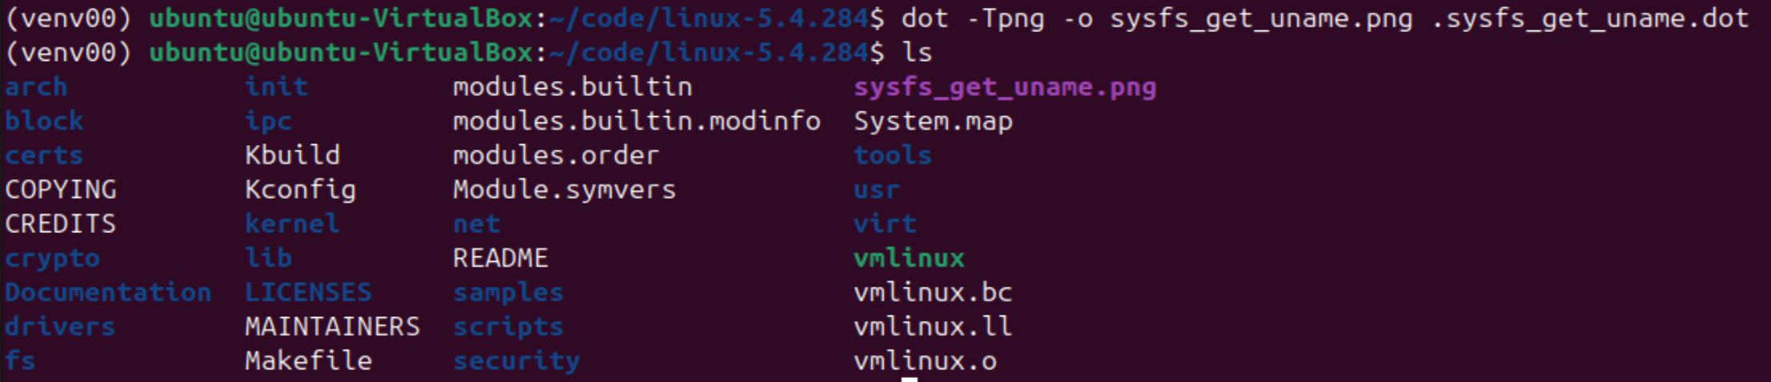

* 查看CFG图片

